|  |  |
| --- | --- |
|  | **2015** |
|  | **STC01**  Alexander Ineke  Atze de Groot  Jorian Borst  Bart Camies  Joel Troost  https://cdn0.iconfinder.com/data/icons/science-10/450/robot-512.pngNathan Prins |

|  |
| --- |
| **[PlAn van aanpak]** |
| Plan van aanpak voor het project “Woordrobot” van de groep STC01 Windesheim 2015 |

1. **INHOUDSOPGAVE**
2. **INHOUDSOPGAVE**

**(1) Inhoudsopgave………………………………………………………………………Blz 1**

**(2) Plan van aanpak……………………………………………………………….……Blz 2**

**- Plan van aanpak: analyse………… ………………………………………………Blz 2**

**(3) Globale tijdsplanning................................................................Blz 3**

**(4) Ontwerp...................................................................................Blz 4**

**(5) Analyse Algoritme....................................................................Blz 7**

**(6) Gedetailleerde Tijdsplanning....................................................Blz 9**

**(7) Benodigheden..........................................................................Blz 9**

**(8) Samenhang.............................................................................Blz 10**

**(9) Testplan.................................................................................Blz 10**

**(10) Evaluatie Ontwerp en Realisatie...........................................Blz 11**

**(11) Evaluatie Proces...................................................................Blz 12**

**(12) Reflectie en Verbeterpunten................................................Blz 13**

**(13) Uitleg Bijlagen......................................................................Blz 14**

**HOUDSOP**

**2.Plan van aanpak**

1. **INHOUDSOPGAVE**

Eerst gaan we met het Team overleggen hoe we de robot precies willen maken. Hier moet uit komen wat er nodig is en wat we moeten doen de komen de weken. Dit doen we doormiddel van ervaringen van teamleden en voorbeelden van internet. Vervolgens maken we hier een ontwerp van en overleggen met de leraar of dat mag volgens de richtlijnen van de opdracht en of het goed is.

Hierbij is een Mindmap gemaakt en een ontwerp. Daarna kunnen we verder met het goedgekeurde ontwerp en maken we een (tijds)planning waarin alle taken besproken staan. Als laatste wordt de samenhang gemaakt (software+hardware allebei werkend) en het testplan uitgevoerd.

Voor de planning wordt Trello gebruikt om elke week opdrachten te verdelen over de groep en zo het werk delegeren.

**Analyse**

1. **INHOUDSOPGAVE**

Maken Ontwerp in beeld – Nathan Prins (week 4)

Uitleg: Een grafisch ontwerp maken van de robot zodat we een impressie krijgen van hoe het eruit moet zien en ook om er achter te komen of ons ontwerp goed is door het te laten zien aan de leraar.

Maken Ontwerp op papier – Atze de Groot (week 4)

Uitleg: Een ontwerp op papier zetten, hierdoor kunnen we weten wat we nodig hebben en hoe het in elkaar moet, verder kunnen we zo zien welke onderdelen we nodig hebben voorbepaalde functies en prioriteiten stellen in de opdracht.

Begin Testplan maken – Alexander Ineke (week 4)

Uitleg: Uiteindelijk moet er een Testplan komen aan de hand waarvan we kunnen nagaan of de schrijfrobot werkt naar behoren.

Globale Tijdsplanning – Joel (week 4)

Uitleg: Door aan iedere opdracht een aantal uren te geven kunnen we de opdrachten zo inplannen dat we optijd klaar zijn met de opdracht en alles ongehaast kan worden gemaakt, door het werk goed te verspreiden en op tijd te beginnen. Hierdoor krijgen we ook een beeld van hoeveel tijd we uiteindelijk kwijt zullen zijn.

Documentatie – Bart Camies (week 4)

Uitleg: Bart is verantwoordelijk voor het samenvoegen van de documentatie tot 1 mooi bestand en hij moet ervoor zorgen dat dit ook opgestuurd wordt.

Plan van Aanpak – Jorian Borst (week 4)

Uitleg: Door het plan van aanpak krijgt de groep een beeld van wat de bedoeling is van deze opdracht en wat de groepsleden moeten doen. Hierdoor weten ze altijd wat ze moeten doen en wat er gedaan hoort te zijn, Hiermee voorkom je verwarring.

**3. Globale Tijdsplanning**

1. **INHOUDSOPGAVE**

4 Fases in ontwikkeling woordrobot

* Fase 1: Planning en ontwerp
* Fase 2: Realisatie
* Fase 3: Evaluatie en afronding
* Fase 4: Wedstrijd

**Fase 1: (af in week 5)**

* Opdracht 1 :

Plan van Aanpak (inclusief globale tijdsplanning)

* Opdracht 2 :

Het ontwerpen van de woordrobot

* Opdracht 3 :

Het algoritme

* Opdracht 4 :

Samenhang

* Opdracht 5 :

Testplan

OPRACHT 1, 2 INLEVEREN IN WEEK 4

OPDRACHT 3,4,5 EN 6 INLEVEREN IN WEEK 5

**Fase 2: (af in week 6)**

* Opdracht 6 :

Gedetailleerde tijdsplanning Fase 2

* Opdracht 7:

Realisatie, Testen en Verbeteren (T3.43)

**Fase 3: (af in week 6)**

* Opdracht 8:

Evaluatie ontwerp en realisatie

* Opdracht 9:

Evalueer het process

FASE 1 , 2 EN 3 VORMEN SAMEN HET EINDVERSLAG. (DE DOCUMENTATIE)

**Fase 4: (af in week 7)**

De Woordrobot wedstrijd (alles samen werkend af)

**4. Ontwerp**

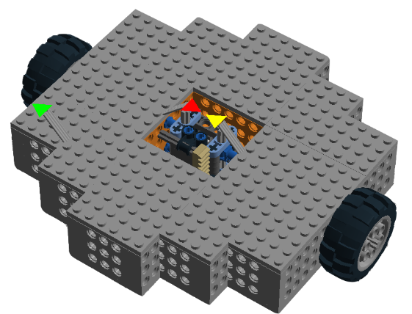

Uiteindelijke versie (3)

Inspiratie

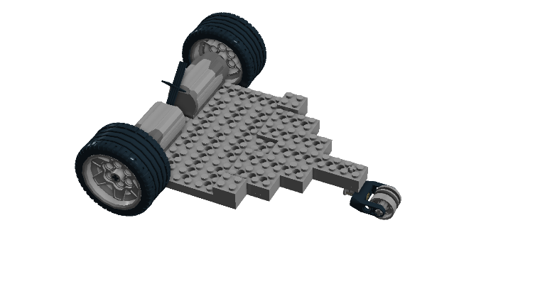We moesten voor de schrijfrobot opdracht natuurlijk een ontwerp maken van de body. We hebben in totaal 3 versies bedacht en zijn uiteindelijk op deze (zie afbeelding boven) uitgekomen.

Bij onze eerste versie hadden we een heel simpel ontwerp, een waar de wielen gevolgd werden door een zwenkwiel. De problemen die wij daarbij bedachten waren ten eerste dat het wiel onder het chassis vast kom komen zitten en daardoor helemaal niet meer kon roteren en ten tweede, dat er nu een staart achter de robot zwaaide die strakke rotaties moeilijk zou maken door de massa achter de robot. Versie 1.

Wij wilde in onze tweede versie alle problemen oplossen door het meer de vorm te geven van een Roomba. Hierdoor draaide alle massa om het middelpunt van de as van de wielen. Niet alleen maakt dat strakke bochten waar de pen op 1 punt blijft staan heel makkelijk, dit zorgt er ook voor dat hij heel goed in balans is en het dus niet nodig is om een zwenkwiel te gebruiken, maar de mogelijkheid open komt om twee glijdpunten te gebruiken.

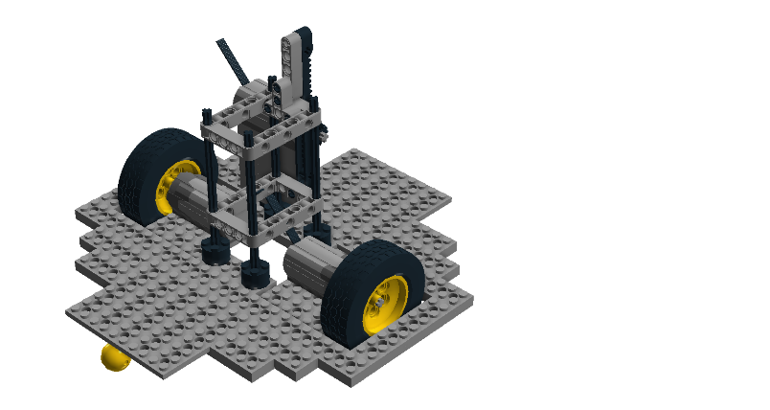Als u de afbeelding rechts vergelijkt met de afbeelding van de Roomba ziet u grote overeenkomsten in de vorm, zowel de rondheid als de platheid.

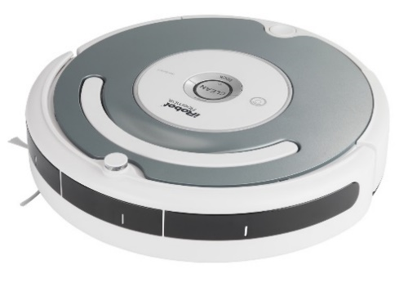

Versie 2.

Roomba

De pen

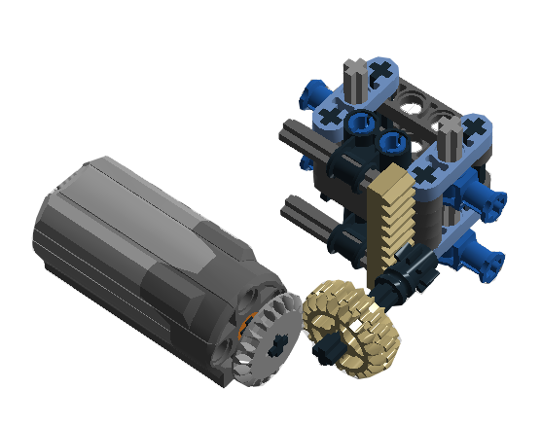Wij vonden het ook een leuke uitdaging om een mechanisme toe te voegen dat de pen omhoog en omlaag kon bewegen

Hier voor hebben wij het mechanisme hiernaast gebruikt.

Dit mechanisme past perfect in een kleine ruimte en zorgt er voor dat we de pen net genoeg omhoog en omlaag kunnen bewegen om hem van het blad af te halen.

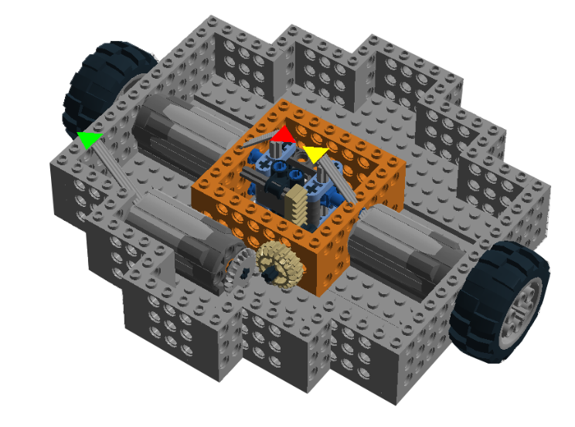

Links ziet u hoe het mechanisme in het chassis past.

Het ontwerp zou in theorie goed werken aangezien er weinig wrijving te voelen was en de motor zou meer dan genoeg power hebben om dit systeem te laten werken.

Een van de grootste voordelen van dit ontwerp is, is dat het zo plat is, zelfs met al deze functionaliteit pas het compleet binnen het chassis. (Zie afbeelding hieronder)

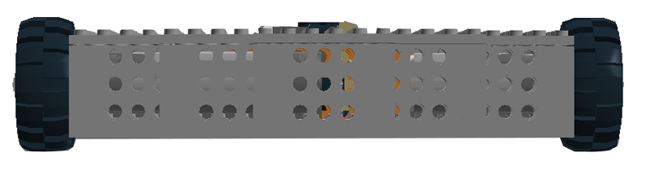Jammer genoeg hadden wij in praktijk, door wat onvoorziene gebeurtenissen en te nauwe planning, niet de tijd om het helemaal uit te werken.

Voordelen:

* Hij is zeer snel en kan door het draaien om de as, zonder staart, heel rap keren. In gebouwd penmechanisme en licht.
* Hij is ook zeer klein en efficiënt met de ruimte die het heeft.

Nadelen :

Omdat lego door wrijving in elkaar blijft en wij een dunne bodem hebben met weinig lagen, is het huidige chassis zwak. Mocht dit zelfde chassis gemaakt worden met aluminium dan zou het waarschijnlijk nóg lichter en vele malen steviger zijn. Op dit moment is er nog weinig ruimte voor de elektronica, nu zou dit geen probleem zijn als we ons eigen printplaat konden ontwerpen, maar aangezien we dat niet kunnen moeten ze op de bovenkant gemonteerd worden.

**5. Analyse Algoritme**

1. **INHOUDSOPGAVE**

Allereerst zijn er een aantal eisen waar we met onze robot, dus ook met ons algoritme, ons aan moeten houden:

• De robot moet binnen 3 minuten het woord schrijven.

• Op het eerste 7-segmentsdisplay verschijnt een letter “L” (van letter) en op het tweede 7- segmentsdisplay verschijnt een nummer van de letter waarmee de robot bezig is. ( 1 voor eerste letter, 2 voor tweede letter enz. ). Dus achtereenvolgens L1, L2, L3, L4 enz. Dit hoeft alleen tijdens het 10 cm naar voren rijden vanaf de referentielijn! Tijdens de andere trajecten blijft het display gedoofd.

• De robot parkeert zichzelf in één van de vier hoeken wanneer het woord geschreven is.

De robot moet dus aan deze eisen voldoen, plus de robot moet een woord kunnen schrijven binnen het veld, dit gaan wij bereiken door een Arduino te programmeren; deze Arduino:

• Werkt op een afgeleide taal (de Arduino taal) van C, de reference te vinden op Arduino.cc.

1. 90 graden naar links draaien

2. 10 cm naar voren rijden

3. 75 graden naar rechts draaien

4. pen neerzetten

5. +- 25 cm naar voren rijden

6. 30 graden naar rechts draaien

7. +-7 cm naar voren rijden

8. 110 graden naar rechts draaien

9. +- 5 cm naar voren rijden

10. +- 5cm naar achter rijden

11. 110 graden naar links draaien

12. +- 18 cm naar voren rijden

13. pen omhoog

14. 15 graden naar rechts draaien

15. 10 cm naar voren rijden

16. 90 graden naar links draaien

17. volgende letter

Verder moet het Algoritme een woord van minimaal 4 letters kunnen schrijven wat ingevoerd wordt.

Je mag het woord

Door niet werkende Sensors hebben we wel besloten de code ervoor te laten werken maar zonder de daadwerkelijke sensors te werken. Het algoritme doen we doormiddel van het uitelkaar trekken van de String die we invoeren d.m.v. char substr = content.charAt(i);

Voor elke letter hebben we dan een Actie die het Algoritme moet uitvoeren (zie Bijlage)

Deze Code werkt door het precies uit meten hoe een letter gereden moet worden. De Pseudo code hier naast laat zien hoe dat ongeveer gaat.

In een bijlage mapje staat elke letter uitgewerkt + code en berekeningen.

Het voordeel hiervan is dat je een letter makkelijk aanpakt en dat het relatief snel klaar is. Het werkt perfect als je altijd op dezelfde ondergrond werkt. Je kunt makkelijk kiezen hoe je de letters schrijft als er iets niet voldoet aan de regels.

Deze code zou perfect zijn als je met bijvoorbeeld sensors de spaken telt zodat je precies weet hoeveel elk wiel rijdt. Door tijdsgebrek is dit er niet van gekomen maar de letters zijn perfect gereden.

De Nadelen hiervan zijn:

* Erg afhankelijk van ondergrond.
* Niet zo precies als PWM
* Veel code.

Binnen de code kun je ook de sterkte van de motoren veranderen. Zo kun je eventueel verschillen in sterkte van motoren oplossen. Uiteindelijk hebben wij dit nodig gehad omdat er ontzettend veel verschil in de motoren zat.

We hebben voor het draaien precies de graden van berekend zodat we aan de aan de hand daarvan kunnen berekenen hoelang hij bij elke bocht moet rijden om een goede bocht te krijgen. Deze berekeningen staan in een bijlage.

**6. Gedetailleerde Tijdsplanning**

1. **INHOUDSOPGAVE**

|  |  |  |  |
| --- | --- | --- | --- |
| Week 1(week 4) | Week 2 (week 5) | Week 3 (week 6) | Week 4 (week 7) |
| In de eerste week is het eerste ontwerp gemaakt en een plan van aanpak  Het doel hiervan is dat we precies weten wat we moeten doen en wat we gaan maken. (eind week 1 Opdracht 1 en 2 af) | In week 2 moet het Algoritme beschreven worden en gemaakt zodat het theoritisch werkt. Verder denken we na denken hoe je het ontwerp en het algoritme goed samen laat werken. | In week 3 wordt de robot gemaakt en en testplan. Een gedetailleerde tijdsplanning.  Een herzien ontwerp wordt gemaakt om verbeteringen toe te passen | De laatste week moeten we realiseren testen en verbeteren.  Dit doen we door de Robot non stop worden te laten schrijven en het algoritme te verfijnen |

**7. Benodigheden**

1. **INHOUDSOPGAVE**

Analyse van wat we nodig hebben voor de woordrobot:

- 2 wielen

- Kogelwiel

- Tandwielen

- Lego technic (stokjes vooral)

- 2 motoren

- Lego

- Pen

- 2 motorshields

Aan de achterkant doen we 2 wielen die worden aangestuurd door een motor en aan de voorkant doen we een kogelwiel. We gebruiken een kogelwiel aan de voorkant omdat de robot dan gemakkelijk kan sturen. Dit is ook zo bij de 2 achterwielen, want als we willen draaien dan laten we maar 1 wiel van de robot draaien. In het midden van de robot zit de pen en die is op een soort hefboom van tandwielen aangesloten. Deze zorgt ervoor dat de pen omhoog en omlaag kan wanneer dat nodig is. Op de twee wielen is een motorshield aangesloten en één op de pen. We hebben voor dit ontwerp gekozen omdat we maar 2 motorshields krijgen van school en dit leek ons de beste manier om de motorshields te benuttigen. Het midden stuk gaan we gewoon bouwen van lego en legotechnic. Verder sluiten we ook een lijnsensor aan die detecteerd waar de dikke en de dunne lijnen zitten van het speelveld. Dit is om te voorkomen dat de robot van het speelveld afrijd en om gelijk aan de dikke lijn te schrijven, anders zou de robot de letters schuin kunnen schrijven.

**8. Samenhang**

1. **INHOUDSOPGAVE**

SamenHang

Wij denken dat onze combinatie de winnende combinatie is omdat het al een bewezen en werkende combinatie is. Het grootste voorbeeld hiervan is de Roomba, Deze robot schrijft niet maar kan wel overal komen en dat is precies wat je nodig hebt om te schrijven! Het sterke punten van onze robot is de makkelijke aanpasbaarheid, De mogelijkheid om elk woord in te voeren, en de mogelijkheid om rond te draaien zonder te bewegen. Zo krijg je perfecte bochten zonder overal O bochten van te maken. Dit werkt makkelijker en staat minder open voor fouten. En zelfs als er fouten zijn kunnen we die met ons algoritme snel aanpassen en werkend krijgen. Door de versatilieit van het algoritme en het al bewezen stuk hardware is onze Combinatie de winnende combinatie.

**9. Testplan**

1. **INHOUDSOPGAVE**

We gaan eerst testen of de motoren het goed doen door een klein algoritme te schrijven om de wielen vooruit en achteruit de laten draaien. Als dit goed werkt dan gaan we de robot bouwen en gaan we alles aansluiten en gaan we de robot een rechte lijn prberen te laten rijden. Zodra we goede snelheden hebben gevonden om de robot een rechte lijn te laten schrijven, dan gaan we de robot een hoek van 90 graden proberen te laten draaien. Daarna gaan we hem een vierkant proberen te laten schrijven. Als dit allemaal lukt gaan we over op de cirkel. Als dit alles goed werkt gaan we letter proberen te schrijven met al deze hulpmiddelen. We hebben gekozen voor het woord lion, omdat dit ons een gemakkelijk woord leek die onze robot snel zou kunnen schrijven. We gaan de letters gewoon achter elkaar schrijven. Nu gaan we de sensoren testen. Dit doen we door de robot over een zwarte lijn te laten rijden en zodra hij deze ziet dan print hij dit in de console. Als dit goed werkt dan gaan we de sensoren op de juiste plek aansluiten en dan laten we hen naar de lijn toerijden en dat hij zichzelf dan 90 graden aan de lijn rechtzet. Nu gaan we de letters aanpassen, zodat de robot eerst elke keer terug gaat naar de lijn en zich dan recht stelt en dat hij dan pas naar de volgende gaat. We gaan ook kijken of de robot de hoek van het papier kan vinden met de sensoren. Hierna gaan we het display aansluiten met multiplexing en gaan we eerst net doen of we een letter schrijven om zo te kijken of het display goed werkt. Het display wordt alleen getoond als de robot van de zwarte lijn naar het begin van de letter rijd. Nu gaan we de knop aansluiten en dat de robot pas begint te schrijven wanneer de knop is ingedrukt. Als de robot goed werkt naar behoren, dan gaan we een mechanisme bouwen en een 3e motor zoeken om ook de pen omhoog en naar beneden te laten bewegen. Misschien dat we nog wel een paar extra features bedenken als we gaandeweg bezig zijn, maar dit is hoe wat we eerst gaan doen.

**10. Evaluatie Ontwerp en Realisatie**

1. **INHOUDSOPGAVE**

Evalueer het oorspronkelijke ontwerp van de robot en het algoritme. Wat heb je veranderd, en

waarom? Waarom denk je dat de veranderingen verbeteringen zijn? Hoe schat je de kwaliteit

van de nu gerealiseerde WoordRobot in?

Eerst was ons plan om een X,Y “printer” te maken maar daar zijn we op terug gekomen i.v.m. de grote van het te beschrijven platform. Hieraan hebben we erg veel tijd verloren. Daarna zijn we direct samen gaan ontwerpen waarna we snel op een Roomba ontwerp kwamen. Het idee hiervan was dat het idee al bestond en goed was, bovendien was het niet moeilijk te maken en kon hij makkelijk om zijn as draaien, Iets wat erg handig is bij het maken van blok letters.

Eerst wilden we ook sensors in de hoeken bouwen maar nadat we ze allemaal getest hebben bleken ze het geen van allen te doen (Met multimeter.) Dus die zijn er hardware matig uitgehaald. We zijn toen overgegaan op het na elke letter teruggaan naar de lijn doormiddel van een stukje tussen code.

Verder is het nodig geweest om de code voor de motoren aan te passen omdat ze verschilden in sterkte. Iets waar we veelste laat achter kwamen. Dit heeft uiteindelijk een hoop problemen opgelost omdat de robot anders ontzettend scheef reed. In het algoritme hebben we ook veel delay’s toegepast omdat de robot anders nog snelheid had van de vorige actie. Na dit toegepast te hebben werkte de robot eindelijk naar behoren maar was hij nog steeds te afhankelijk van de ondergrond.

Ook is er door een fout in de planning te weinig tijd overgebleven om de pen omhoog en omlaag te doen. Het mechanisme zat uiteindelijk in de robot maar is niet gebruikt omdat we de 3de motor niet aan de praat kregen. (een 2de generatie motortje.)

We kunnen wel erg trots zijn op het ontwerp. Dat is ontzettend goed gelukt en er is veel werk ingestoken zodat het erg uniek is geworden.

Het komt erop neer dat we te ambiteus waren waardoor we teveel wilden in te weinig tijd.

**11. Reflectie en Verbeterpunten**

1. **INHOUDSOPGAVE**

Omdat we Een herkansing nodig hadden om de robot werkende te krijgen is ons gevraagd een uitgebreid reflectie te schrijven om aan te tonen wat er precies fout is gegaan:

Ik zal eerste alle verbeterpunten noemen en dan daarna er dieper op ingaang wat er precies fout is gegaan.

* Beter/Samen Plannen.
* Discipline
* Beter Communiceren
* Niet te veel willen.

Beter/Samen plannen.

Ons grootste probleem was dat we niet in de gaten hadden dat we maar 4 weken hadden. De planning is door 1 persoon gedaan zonder dat iedereen er naar gekeken heeft. Dit had tot gevolg dat we pas in de laatste week met de robot bezig zijn geweest en daarin ook nog te weinig tijd hadden ingepland. We hadden extra tijd moeten inplannen en samen moet plannen dan krijg je een plan waar iedereen het mee eens is en zelfs als het fout gaat kun je dan alles nog fixen in die extra tijd en alles zal beter versprijd zijn. Omdat we die laatste week alleen hadden voor de robot hebben we heel veel problemen niet op tijd kunnen verhelpen en is het een product geworden dat niet aan de standaarden voldoet.

Discipline.

Als groep hebben we te weinig tijd ingepland omdat we alles wel thuis zouden doen. Dit is niet gebeurd en omdat we te weinig tijd op school hadden ingepland is er tot we in de gaten hadden dat we tot dan maar heel weinig hebben gedaan. Buiten dit hebben we te maken gehad met 2 groepsleden die niets hebben toegevoegd aan de robotica groepsopdracht. Terwijl we in de planning wel rekening hielden met 2 extra groepsleden, maar we hebben dit niet opgevangen. Dit leverde veel problemen op omdat je gewoon minder mankracht hebt.

Wat we komende KBS hieraan gaan doen is Veel meer tijd in plannen waarin we samen opschool zitten en eisen gaan stellen aan de groepsleden waardoor er harder en meer gewerkt wordt zodat het product niet alleen op tijd af komt maar ook kwalitatief goed is.

Het plan is dat we 3 dagen in de week de hele dag op school zijn om bezig te gaan met de robot.

Beter Communiceren:

Nog een probleem wat zich voor heeft gedaan bij is misscommunicatie binnen het team. Dit had tot gevolg dat er vaak dingen dubbel en ook niet zijn gedaan. Wat later in het project tot problemen leidde omdat het op het laatste moment pas aan het licht kwam. Verder werkten we veel zelfstandig wat er voor zorgde dat er veel meer moeite nodig was om alles samenhangend te krijgen. Goede communicatie is erg belangerijk met groepsopdrachten en daarom is het erg belangerijk dat we met KBS hieraan gaan werken en samen moment inplannen om alles als groep te bespreken en vertellen wat er gedaan is zo weet iedereen hoe het ervoor staat en om een idee te krijgen hoe alles werkt. Dit zorgt voor een beter eindproduct en slimmere en gelukkigere teamleden , want ja dan weet iedereen een beetje hoe alles werkt en dat is toch wel handig!

Niet te veel willen:

Vanaf het begin van dit project waren wij al ontzettend enthousiast en wilden we al heel veel (zie x,y printer en het pen op en neer.) Maar een valkuil voor onze groep is het teveel willen waardoor we met onnodige dingen bezig gaan en ons niet op de hoofd taken richten. Dit kostte veel tijd en maakte de groep een beetje moeddeloos .

Conclusie:

We moeten voortaan alles goed inplannen en zorgen dat het voldoet aan de eisen maar niet teveel. En vervolgens ons aan die planning houden zodat we precies doen wat er gedaan moet worden. Betere communicatie en meer tijd samen op school zitten is erg belangerijk om projecten succesvol af te ronden.

**12. Evaluatie Proces**

De Planning klopte niet, we hadden te veel weken en te weinig tijd ingepland. Hierdoor is er heel on evenwichtig gewerkt, de eerste weken bijna niks en de laatste week alles. Van het oorspronkelijke ontwerp is veel veranderd maar nadat we op het roomba model overwaren gegaan ging dat deel ontzettend goed. We hadden kunnen zien aankomen dat het zo zou lopen. Je moet gewoon veel tijd eraan besteden en het werk evenredig verdelen. Daarnaast misten we 2 leden waar niks aan gedaan is. Als we het weer zouden doen ( Volgende KBS)

Gaan we naar onze verbeterpunten kijken en daar nauwkeurig opletten en ook de coach en leraren erbij betrekken zodat we zekerheid krijgen over hoe we het doen en goed weten hoe we ervoor staan en dat het goed afgerond wordt.

**13. Uitleg Bijlagen**

1. **INHOUDSOPGAVE**

**Bijlage 1 (aantekeningen)**

Tijdens de bijeenkomsten heeft de groepsleider aantekeningen bijgehouden over het hoe en wat. Hiervan is gebruik gemaakt bij het plannen en kijk wat er gedaan moest worden.

Bijlage 2 (Mindmap)

Er is een simpele mindmap gemaakt om een duidelijk beeld te krijgen van wat er gedaan moest worden en hoe het zou werken, op deze manier kreeg iedereen een beeld van hoe het moest werken en wat ze moesten doen.

Bijlage 3 (Tijdsplan fase 2/3)

Hierin staat iets duidelijker beschreven wat er die fases gedaan moest worden en hoeveel tijd dat ongeveer kostte dat was bij het bouwen van de robot nodig om op die manier de tijd in te plannen met wie wat moest doen en wanneer het af moet.

Bijlage Map 1 (Bouw instructies)

Omdat ontwerp is gemaakt met Lego Designer kun je een bouwtekeningen boekje maken die staat in deze map waarin stap voor stap uitgelegd staat hoe je onze robot na bouwt.

Bijlage Map 2 (Letters)

Om zo precies mogelijke letters te krijgen hebben we voor elke letter berekeningen gedaan om de hoeken te krijgen. Zo konden we precies uitrekenen hoe de bochten moesten worden gedaan. Hierbij is onze code gebaseerd.